请确保你参考此教程 https://flowus.cn/share/5515234e-bdb1-48e7-8ccb-e1ba201ed15b?code=P6BAKZ 配置好了bpb面板。在面板下方点击这个复制链接后面用的都是这个链接。
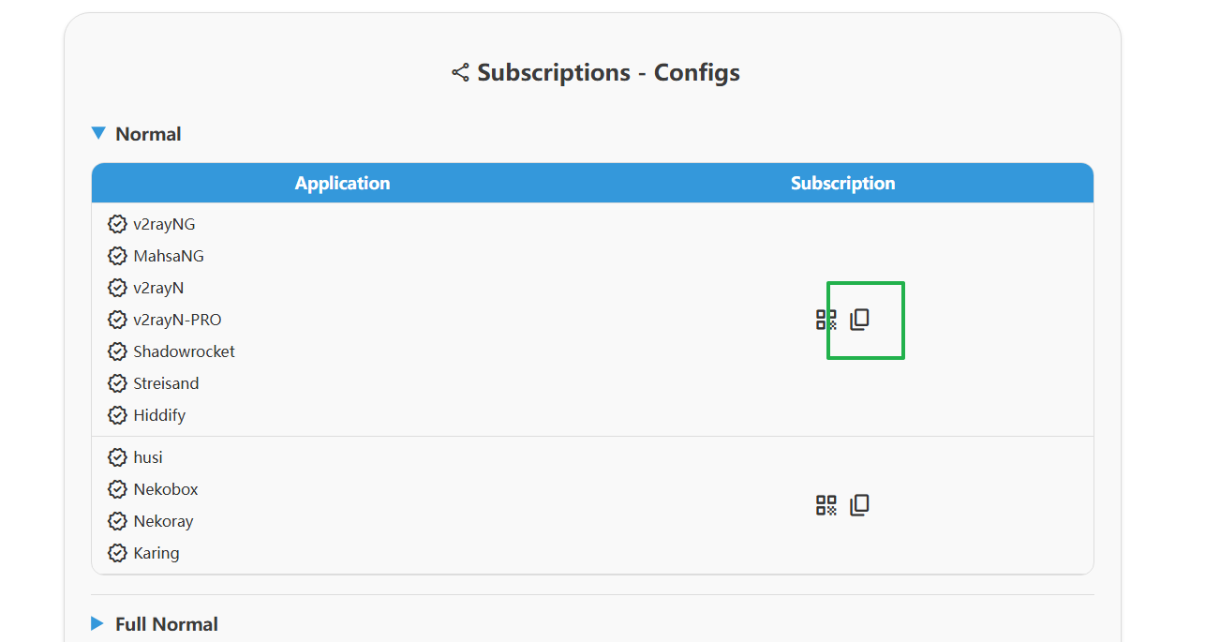
PC端
首先是pc端以windows举例的如果你是小白用v2ray就行了，访问这里https://github.com/2dust/v2rayN/releases/tag/7.12.5下方下载selfcontained.zip，相信你看到这里应该不会遇到github打不开的问题，这里就不赘述怎么打开github了。
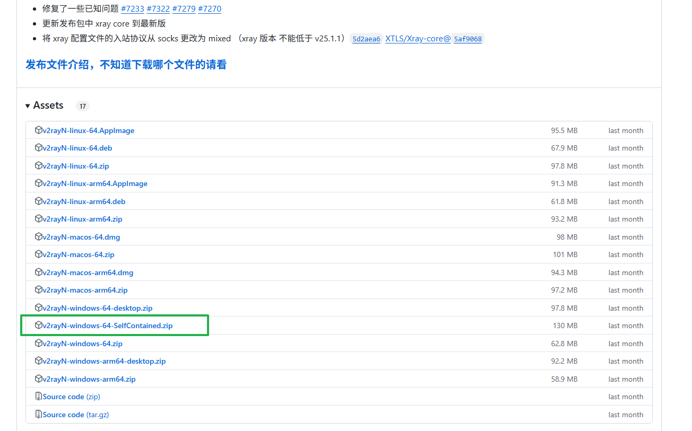
解压出来打开exe文件，第一次打开应该会等他自行下载一些依赖。
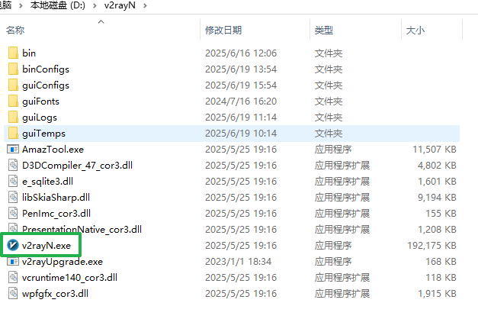
点击加号
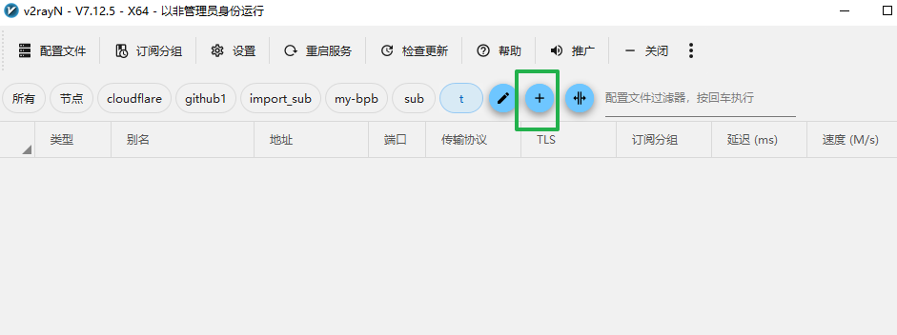
按照下面填写，把前面复制的链接填过来
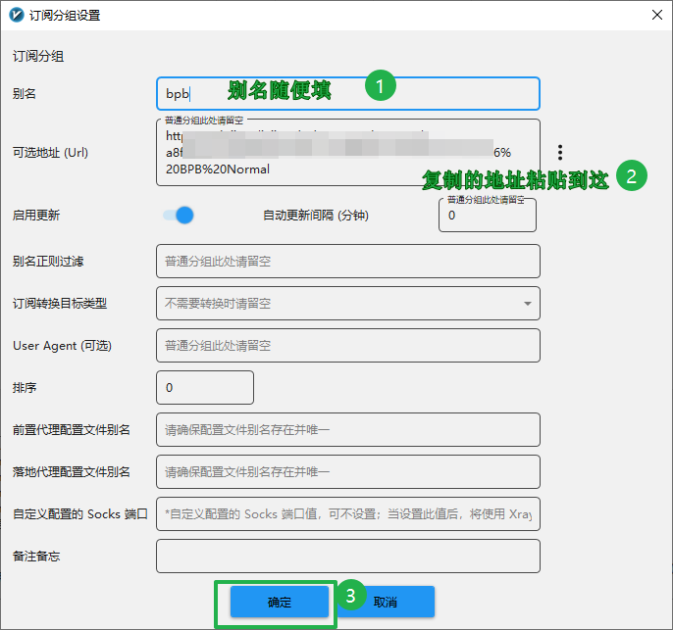
选择刚才配置好的然后点更新当前订阅（不通过代理）
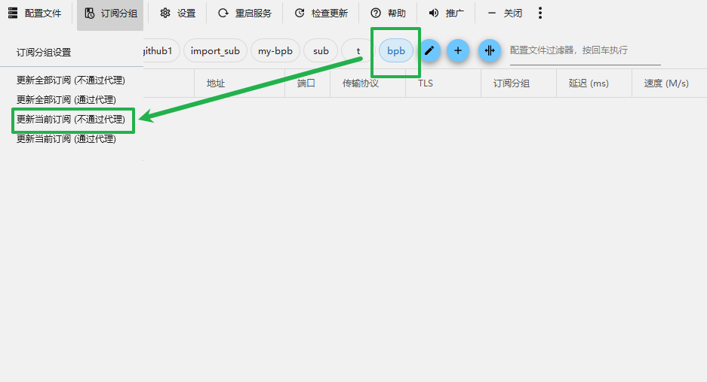
等更新出来了按照下面方法测延迟
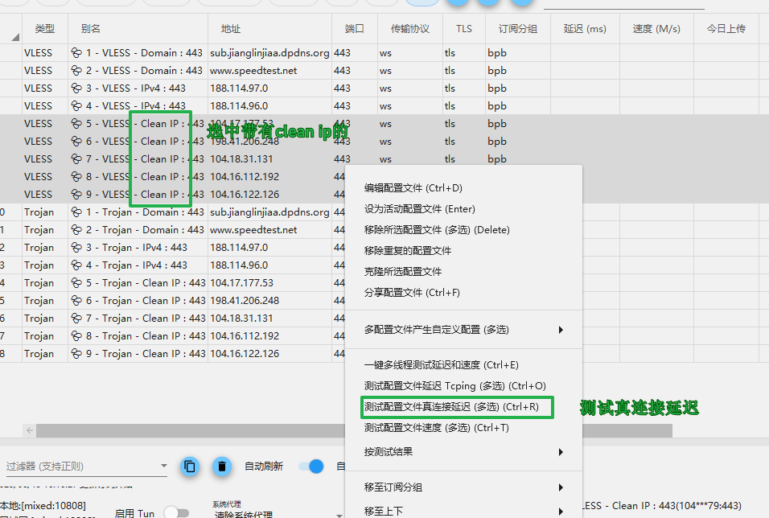
测出来的延迟只要不为-1就可以使用
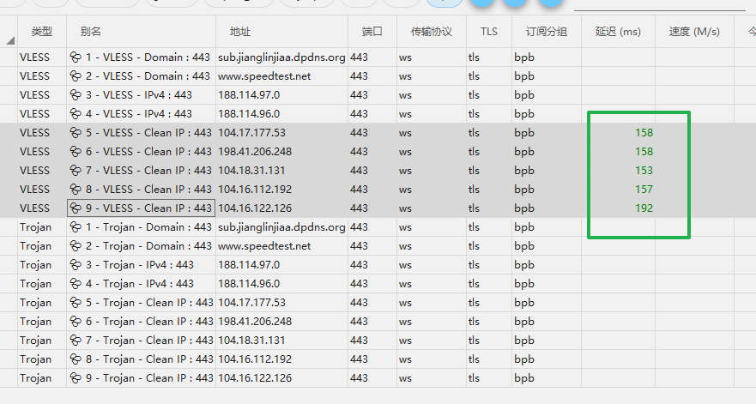
选中其中一条节点按回车键，出现提示就行
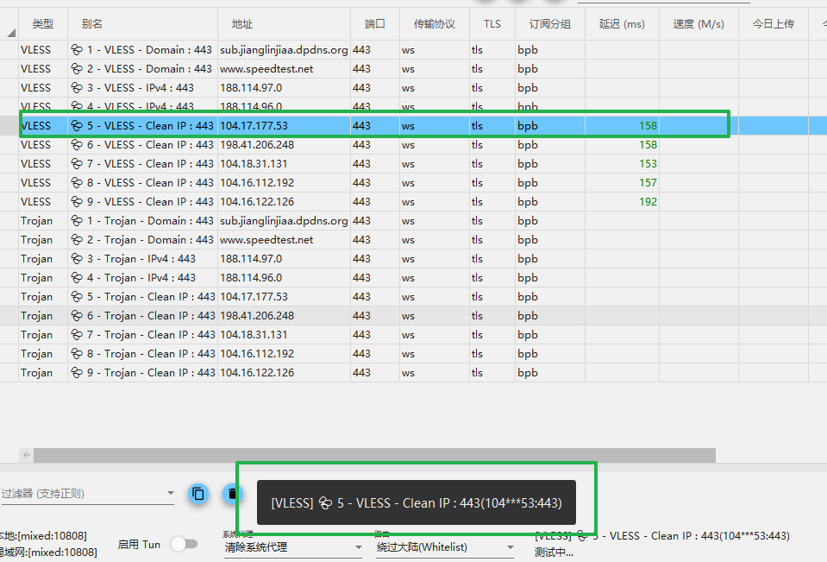
然后下面选择自动配置，路由选择绕过大陆或全局都行
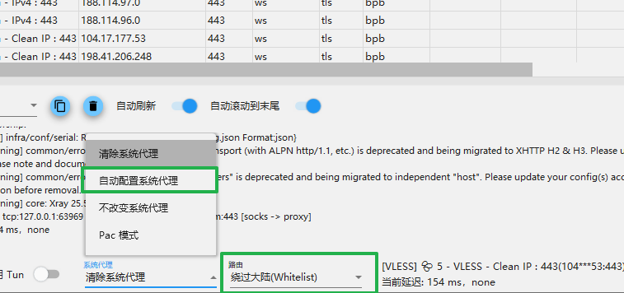
接着尝试访问google.com，成功打开就可以了，不用的时候可以把上面自动配置系统代理改成清除系统代理即可

如果trojan测延迟都为-1，到设置中打开分片功能就行
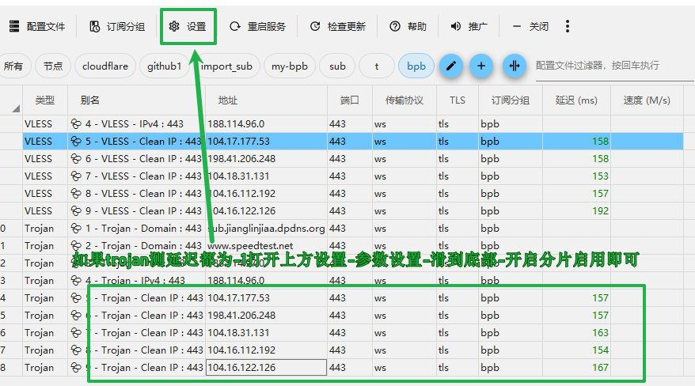
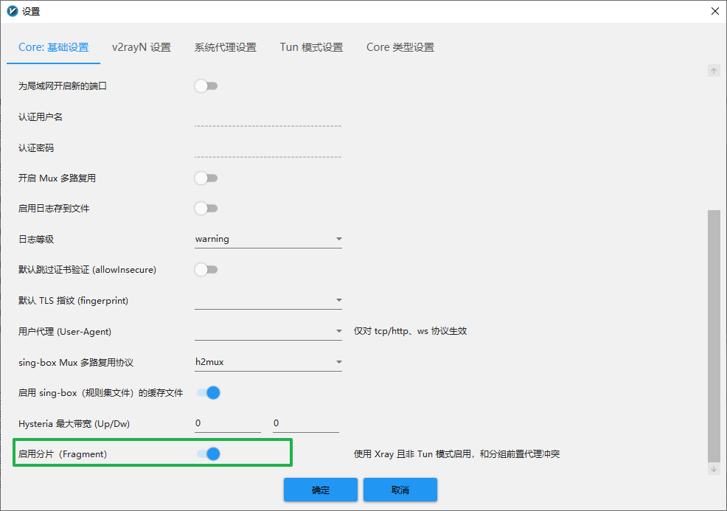

安卓端
打开网页https://github.com/2dust/v2rayNG/releases下载，手机上不去github就用电脑，然后发给手机
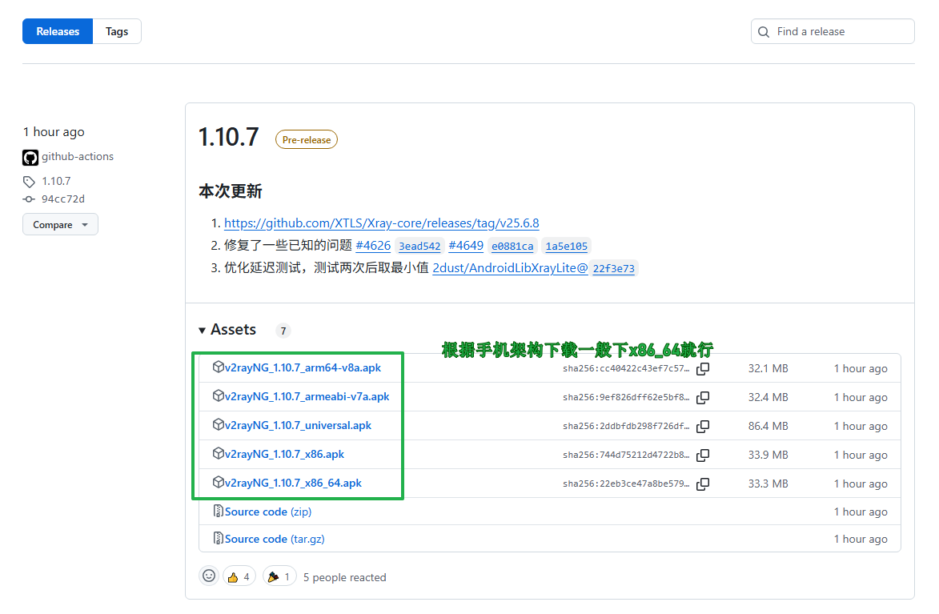
安装好之后用法就和电脑端的类似，左上角三横-订阅设置跟电脑一样步骤添加订阅，这里是老版本的界面新版本应该也差不多，找到填订阅链接的地方就行
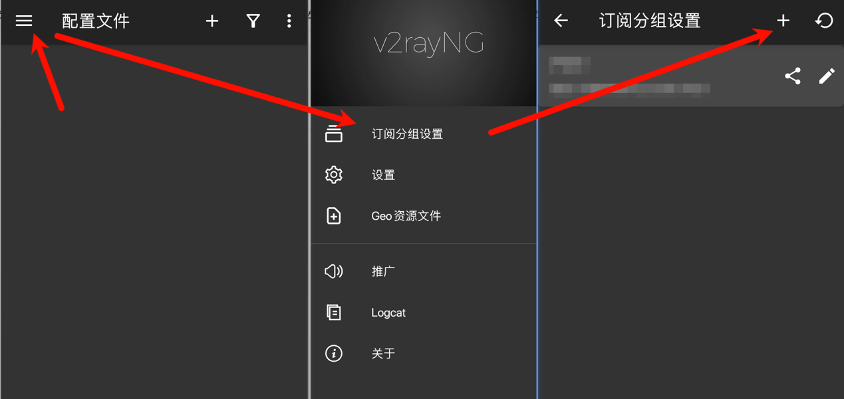
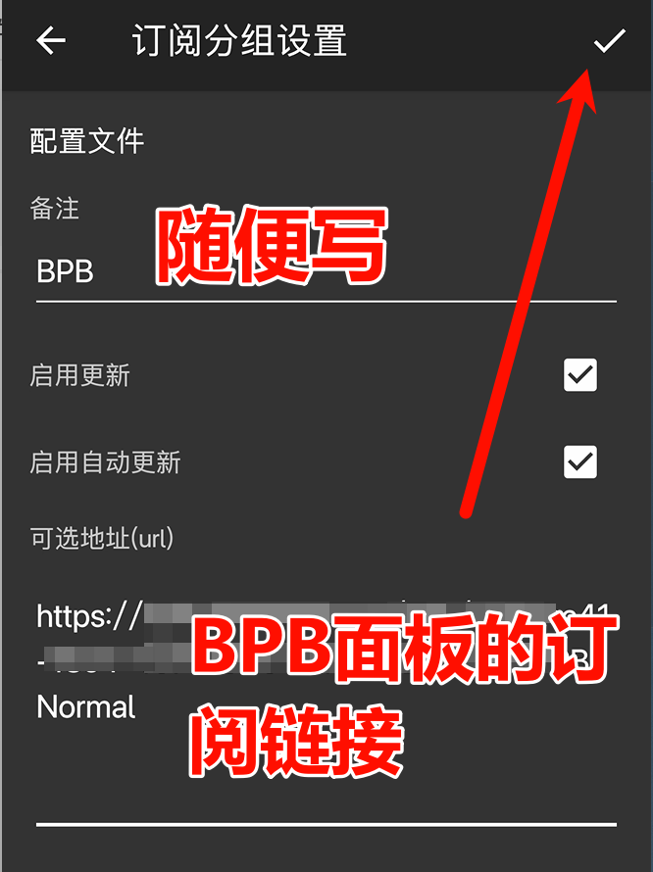
返回右上角三个点点更新订阅
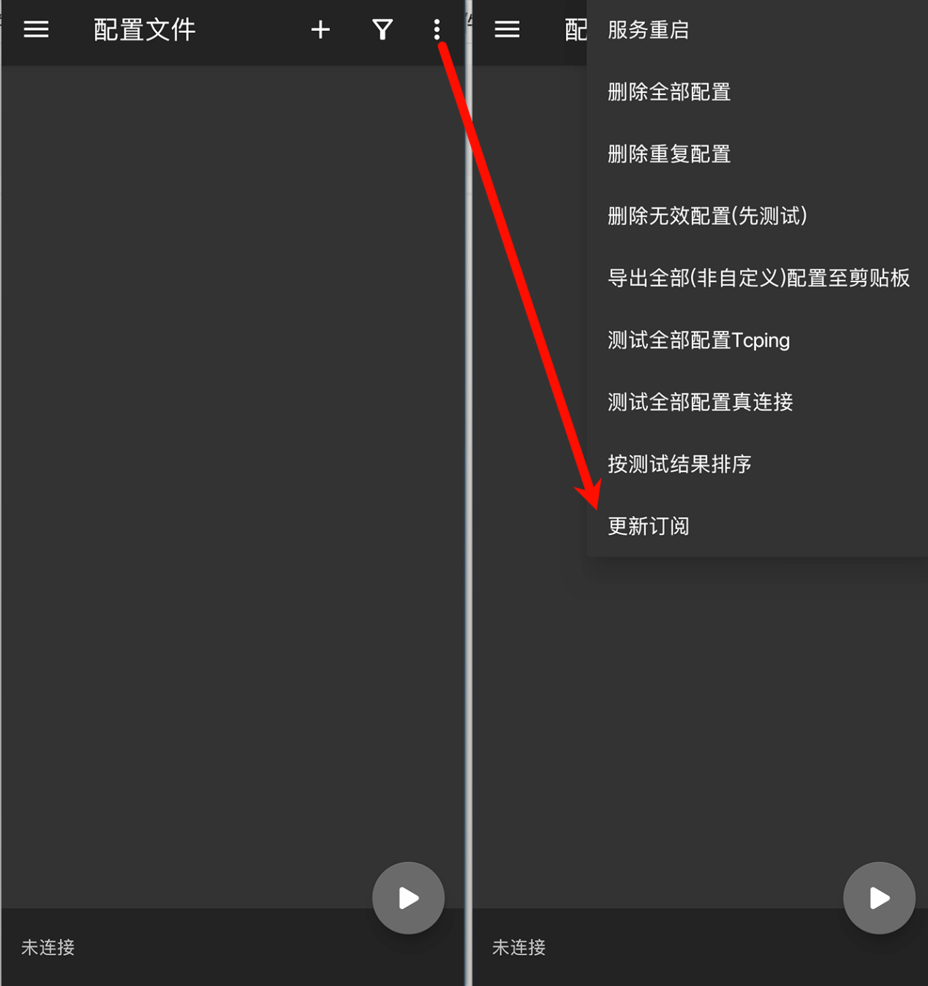
测试延迟后选择对应的clean ip点击那个启动按钮即可，尝试访问google.com试试。

ios端
注册一个外区id，可以百度或者b站搜很简单的，无需绑定支付方式，登陆外区apple账号，商店搜索sing-box VT下载
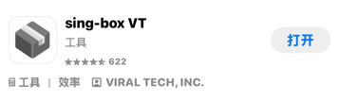
点击下方配置-新建配置
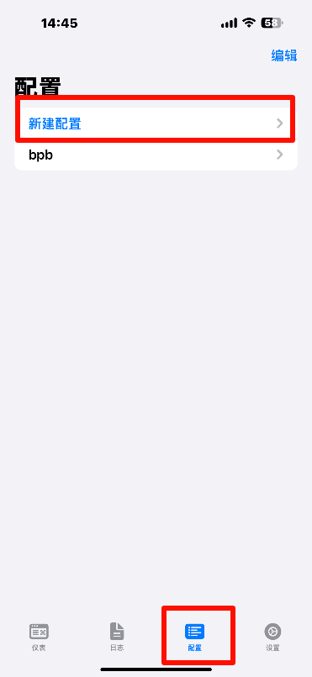
跟着填写，跟前面都差不多了
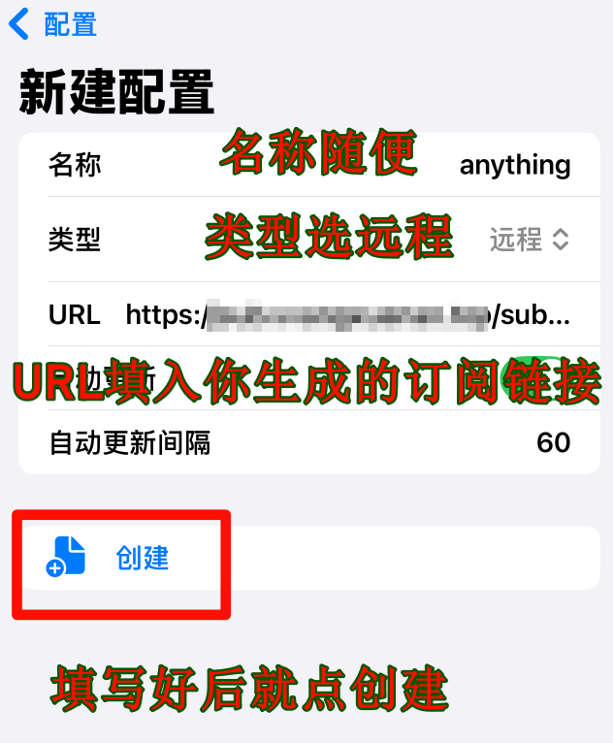
回到首页，选择刚创建好的配置启用，点上方的组进行切换节点，测速有延迟的就能用
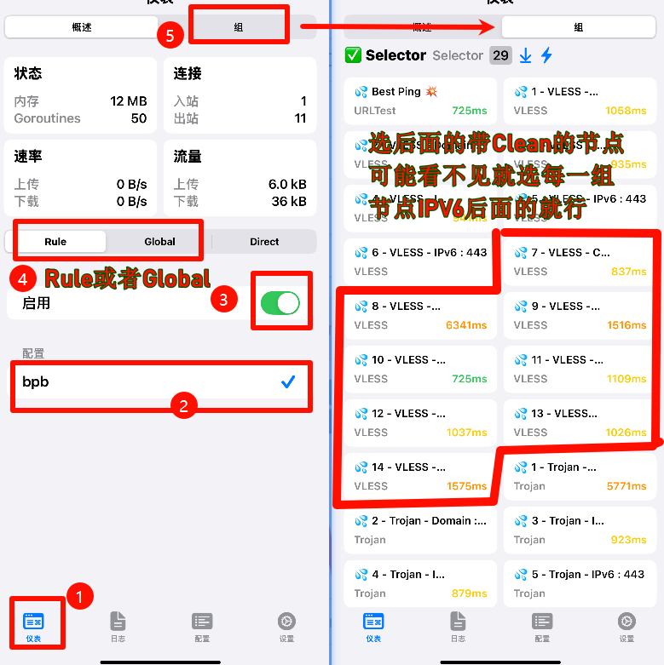
最后浏览器访问google.com看看。

